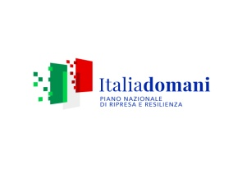

**ALLEGATO 3**

***INFORMATIVA SULLA PRIVACY***

Si informa che l’I.C. 71° Aganoor-Marconi, in riferimento alle finalità istituzionali dell’istruzione e della formazione e ad ogni attività ad esse strumentale, raccoglie, registra, elabora, conserva e custodisce dati personali identificativi dei soggetti con i quali entra in relazione nell’ambito delle procedure per l’erogazione di servizi formativi. In applicazione del **Nuovo Regolamento UE 679/2016**, i dati personali sono trattati in modo lecito, secondo correttezza e con adozione di idonee misure di protezione relativamente all’ ambiente in cui vengono custoditi, al sistema adottato per elaborarli, ai soggetti incaricati del trattamento. Titolare del Trattamento dei dati è il Dirigente Scolastico. I dati possono essere comunque trattati in relazione ad adempimenti relativi o connessi alla gestione del progetto. I dati in nessun caso vengono comunicati a soggetti privati senza il preventivo consenso scritto dell’interessato.

Al soggetto interessato sono riconosciuti il diritto di accesso ai dati personali e gli altri diritti definiti dal **Nuovo Regolamento UE 679/2016**.

….l… sottoscritt…. …………………………………………………………, presa visione dell’informativa di cui all’ art. 13 del D.Lgs. 196/03, e ss. mm. ii. e del D.Lgs. 101/2018 esprime il proprio consenso affinché i dati personali forniti con la presente richiesta possano essere trattati nel rispetto del D.Lgs per gli adempimenti connessi alla presente procedura.

Data……………………………….. Firma ……………………………………………………….